**Национальный Исследовательский Университет ИТМО**

**Факультет Программной Инженерии и Компьютерной техники**

Лабораторная работа №1

Вариант №27792

Выполнил:

Башлачёв А.П.

Группа P3131

Проверил:  
Ермаков М.К.

Санкт-Петербург 2025

Оглавление

Задание 3

Исходный код программы 3

Результат работы программы 3

Выводы по работе 4

# Задание

# Исходный код программы

https://github.com/SmyZikbeast/itmo/blob/main/prog/lab/laba1/Laba1.java

# Результат работы программы

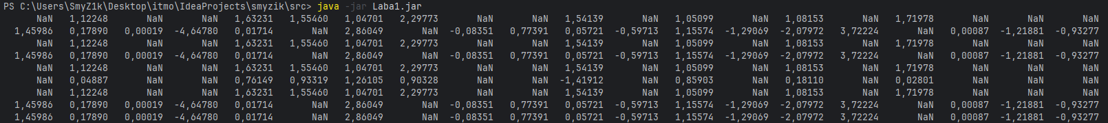При каждом запуске программа выводит матрицу, заполненную различными числами:

# Выводы по работе

В ходе выполнения лабораторной работы научился пользоваться различными типами данных, познакомился с работой оператора if – else, изучил работу цикла for и математических функций из стандартной библиотеки Java. Научился создавать методы, объявлять переменные.